Ćwiczenia wspomagające rozwój mowy i myślenia dziecka

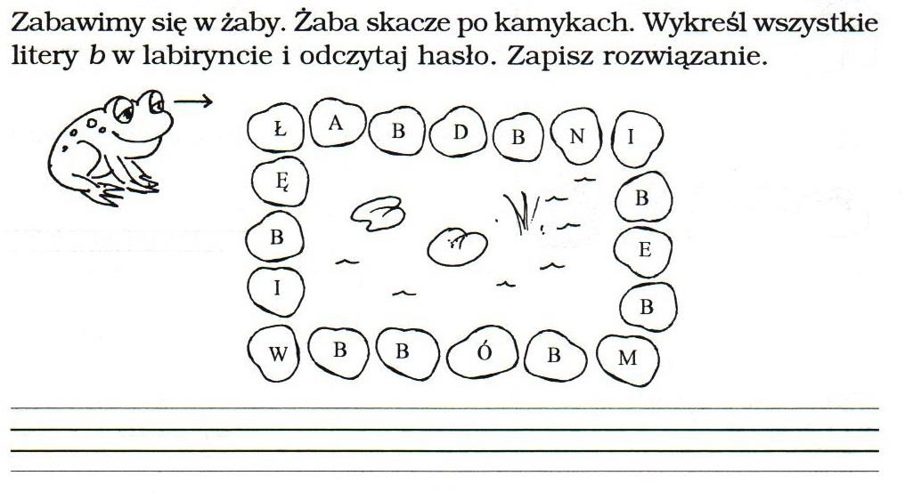

Odgadnij zagadki i odpowiedz na pytania:

- Jakie głoski słychać na początku wyrazu?
- Jakie imię zaczyna się od tej głoski?

Latem w ogrodzie wyrósł zielony.

A zimą w beczce, leży kiszony.

Mieszka w górach, w lesie, lubi mieszkać w ciszy.
Zaraz Ci odpowie,

gdy twój głos usłyszy.

Stoją sobie rzędem pośrodku ogrodu kolorowe domki zawsze pełne miodu.

Kopią ją w kopalni… Kupujesz ją w sklepie. Z nią każda potrawa smakuje Ci lepiej!

Ta zagadka bardzo prosta: Ma je – krawiec, jeż i sosna.
Pod tym wielkim parasolem leci człowiek…
Już na dole!

Stoi na górskim szczycie z daleka od ludzi
dom w którym śpi turysta, gdy marsz go utrudzi.

Murowana czy drewniana – koniom miła bywa.
Tu przy sianku za drabinką, konik wypoczywa.

Leży ponad rzeka po to żebyś mógł
przejść sobie przez wodę i nie zmoczyć nóg

